JUEGO DEL CINQUILLO PARA NIÑOS

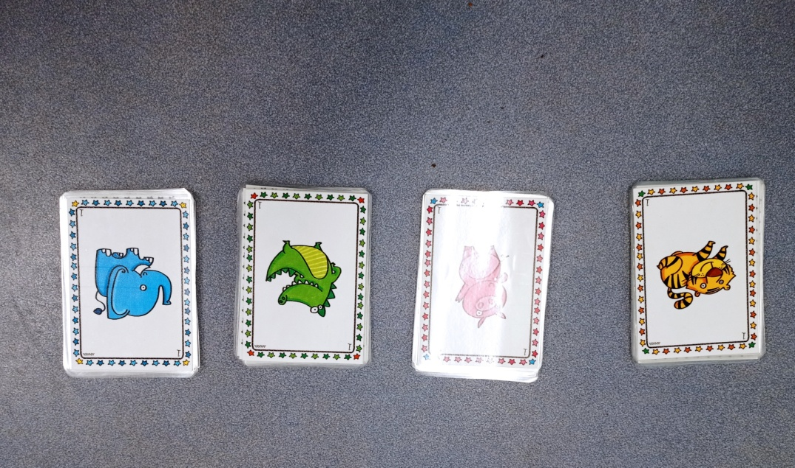

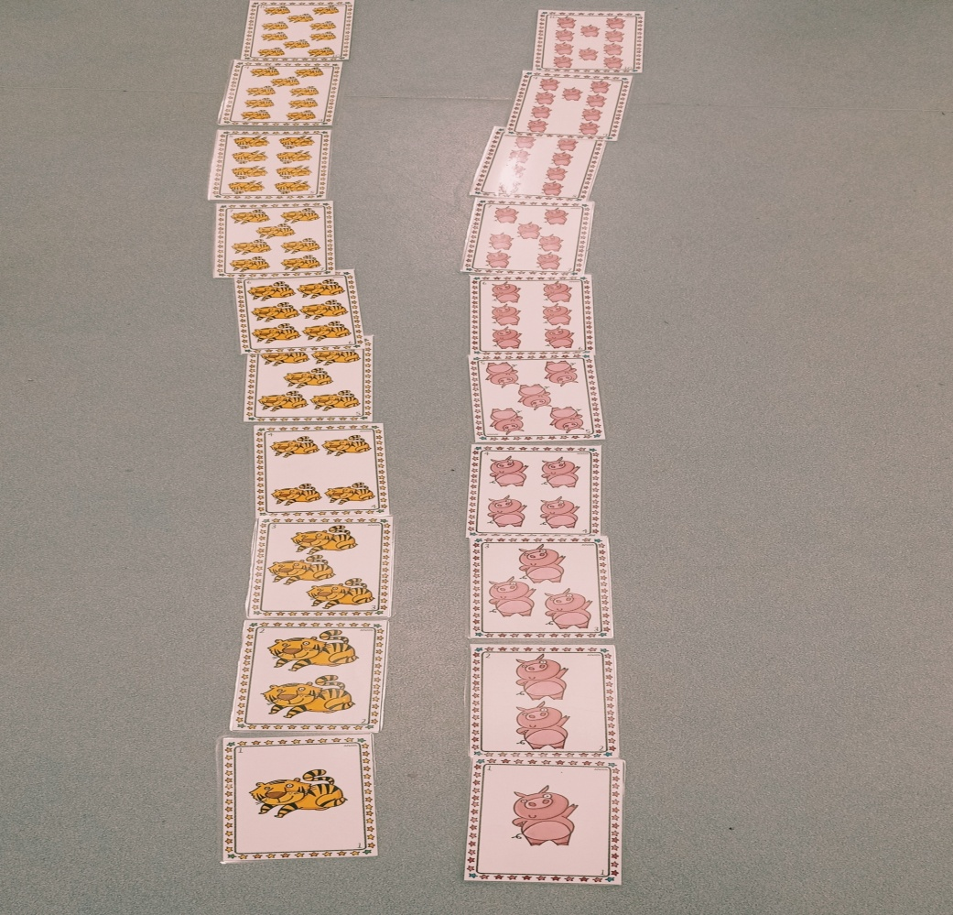
Este juego trata de ir colocando los números en orden, desde abajo hacia arriba o a la inversa. Es una recta numérica donde en las cartas se aprecia tanto el número como la cantidad. En mi clase lo practicamos mucho y la verdad que a los pequeños les encanta. Jugamos todos juntos, a cada alumno le toca poner una carta. Para recogerlas lo hacemos desde arriba hacia abajo(10, 9, 8, 7….). Practicamos tanto el número como la cantidad.

